弱磁检测多通道软件需求

包含2，6，18通道情况

通道== 探头个数

软件需求

弱磁信号采集软件界面大致如下图：

图1 软件界面

（1）数据通信：包括串口通信和网口通信，其中串口通信通过选择对应串口，串口设置按照图2中红色方框参数默认设置进行通信，网口通信按照图1中软件界面所示进行设计，通过输入IP地址和端口号即可连接设备建立通信。

（2）数据协议：数据以“[”为开头，”]”为结尾，相邻通道数据之间以“，”作为分隔符号分开，一次会发送一整组数据，即各通道会同时发送，一组数据发送完会回车换行再传送下一组数据。其中2通道据格式为：[CH1,CH2]\r\n，其中CH1、CH2分别代表对应n通道的数据，具体如图2所示；6通道数据格式为：[CH1,CH2,CH3,CH4,CH5,CH6]\r\n，同样其中CH1,CH2,CH3…分别代表对应通道数据，具体如图3所示，18通道以此类推。

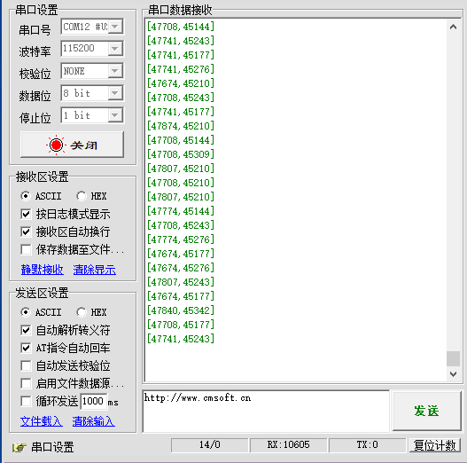

图2 2通道数据格式

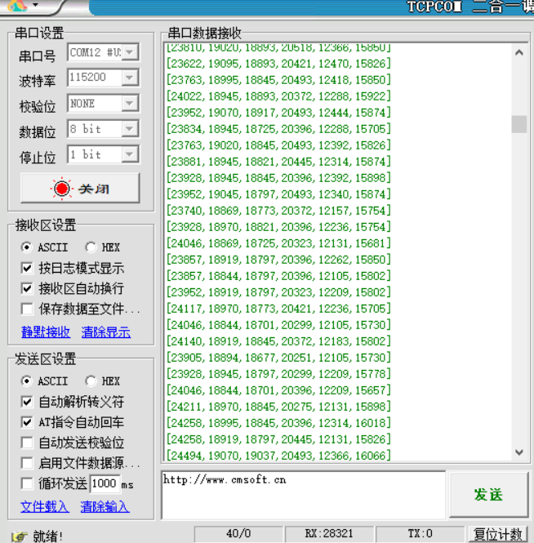

图3 6通道数据格式

（3）控制接收：如图1所示，图中“开始”按钮，在点击后会变成“结束”按钮，其功能为控制串口开启或结束接收，实际的数据开始和结束发送由下位机的硬件开关控制，即上位机点击开始按钮，再按下下位机数据发送开关，上位机软件才会接收到数据，关闭下位机数据发送开关，上位机还是处于串口开启的状态，但下位机已经停止数据的传送，此时点击“结束”按钮关闭串口。

（4）实时图像：接收到数据后，软件可以将各个通道的数据绘制成曲线实时显示，曲线横坐标为“点数”，纵坐标为“磁感应强度/nT”，曲线标题为“检测信号”。在点击“开始”按钮时，图中曲线会清空。

（5）通道选择：可根据需求显示不同通道数据，具体如图1红色方框所示，根据勾选不同的通道绘制曲线，注意这里只是不绘制曲线，但数据还是会正常接收保存。

（6）数据保存：点击“结束”按钮，在图1中“保存标签”和“扫查长度”输入栏中输入对应信息，点击“数据保存”按钮保存数据，保存的数据为.xlsx文件，文件名称为“输入的保存标签+扫查长度+年月日+时间”，数据保存格式以6通道为例，如图4所示，图中第一列为点数，后面格列依次为各通道的数据。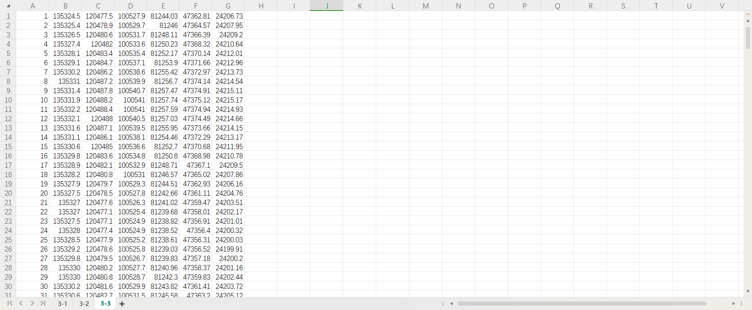

图4 数据保存格式

（7）数据预览：点击“数据预览”按钮，可选择以保存的数据重新绘制成曲线显示。

（8）云图显示：将数据绘制成二维云图，当完成依次检测工作后，通过将检测数据进行自差分处理，得到差分后的数据，利用差分后的数据计算上下域值线，当数据处于域值线云图横坐标为扫查距离，以2通道为例，注意这里2通道代表数据为一组，若为6通道即CH1和CH4为一组，CH2和CH5为一组，以此类推，图5为原始检测数据，将检测数据自差分处理后，再计算上下域值线，如图6所示，图6中的曲线为数据自差分后的数据曲线，图中的Q1、Q2、Q3、Q4分别对应域值线，其中Q1和Q2为CH1通道的上下域值线，Q3、Q4为CH2通道的上下域值线，域值线的计算是利用通过差分后的数据，分别计算其均值*μ*和标准差*σ*，则CH1通道的上域值线为Q1=*μ*+A×*σ*1，下域值线Q1=*μ*-A×*σ*1，其中参数A的值要求可自行设定，完成上述计算后再绘制云图，绘制的云图形式如图7所示，根据图6的信息对比，当数据处于Q1和Q2域值线以外时，或处于Q3和Q4域值线之间，云图对应部分为蓝色。如图6中黑色标注所示，若数据处于Q1和Q3之间或Q2和Q4域值线之间，但该段数据的峰值不在上述区域内，则该部分在云图中依然显示为蓝色；如图6中红色标注所示，仅当数据处于Q1和Q3之间或Q2和Q4域值线之间且该段数据的峰值也在上述区域内，则该部分在云图中显示为黄色，且颜色深浅与该段数据的正相关，即数值的绝对值越大颜色越深。



图5 原始检测数据曲线

图6 自差分后的数据曲线

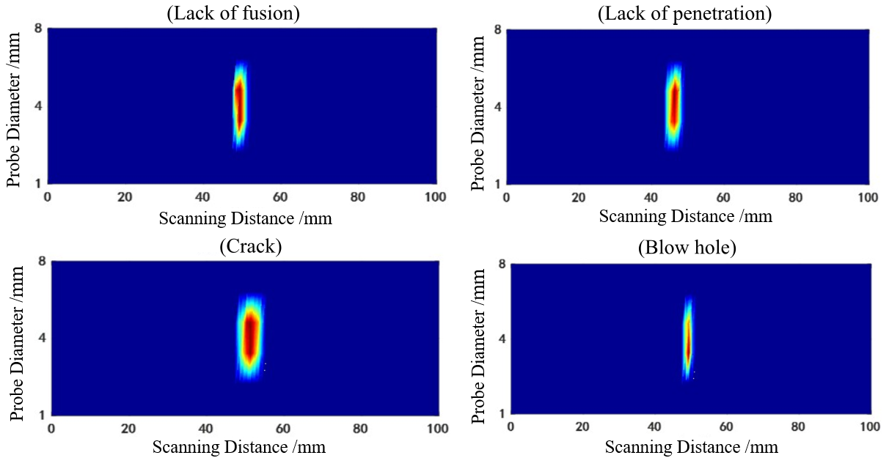

图7 绘制云图